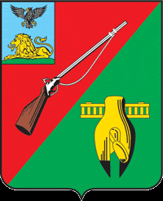
0,

ОБЩЕСТВЕННАЯ ПАЛАТА
СТАРООСКОЛЬСКОГО ГОРОДСКОГО ОКРУГА
III СОЗЫВА

Десятое заседание Совета
Общественной палаты
Старооскольского городского округа

« 18 » октября 2018 г. № 37

РЕШЕНИЕ

О присвоении имени
международному аэропорту
г. Белгорода

Заслушав и обсудив информацию участников расширенного заседания Совета Общественной палаты Старооскольского городского округа о присвоении имени международному аэропорту г. Белгорода в рамках реализации проекта «Великие имена России», инициированного Общественной палатой Российской Федерации, Совет Общественной палаты Старооскольского городского округа
РЕШИЛ:

- Поддержать инициативу Общественной палаты Российской Федерации и Общественной палаты Белгородской области по вопросу присвоения имени международному аэропорту г. Белгорода, в рамках реализации проекта «Великие имена России», инициированного Общественной палатой Российской Федерации.
- Рекомендовать комиссии по присвоению имени международному аэропорту г. Белгорода, в рамках реализации проекта «Великие имена России», имена уроженцев Белгородской области:
- Ватутин Николай Федорович (16.12.1901г. – 15.04.1944г.) – советский военачальник, генерал армии, Герой Советского Союза;
- Ерошенко Василий Яковлевич (12.01.1890г. – 23.12.1952г.) - писатель-символист, просветитель, педагог, путешественник.
- Контроль за данным решением возложить на Совет Общественной палаты Старооскольского городского округа.

Председатель Общественной палаты
Старооскольского городского округа В.Б. Лукъянцев

